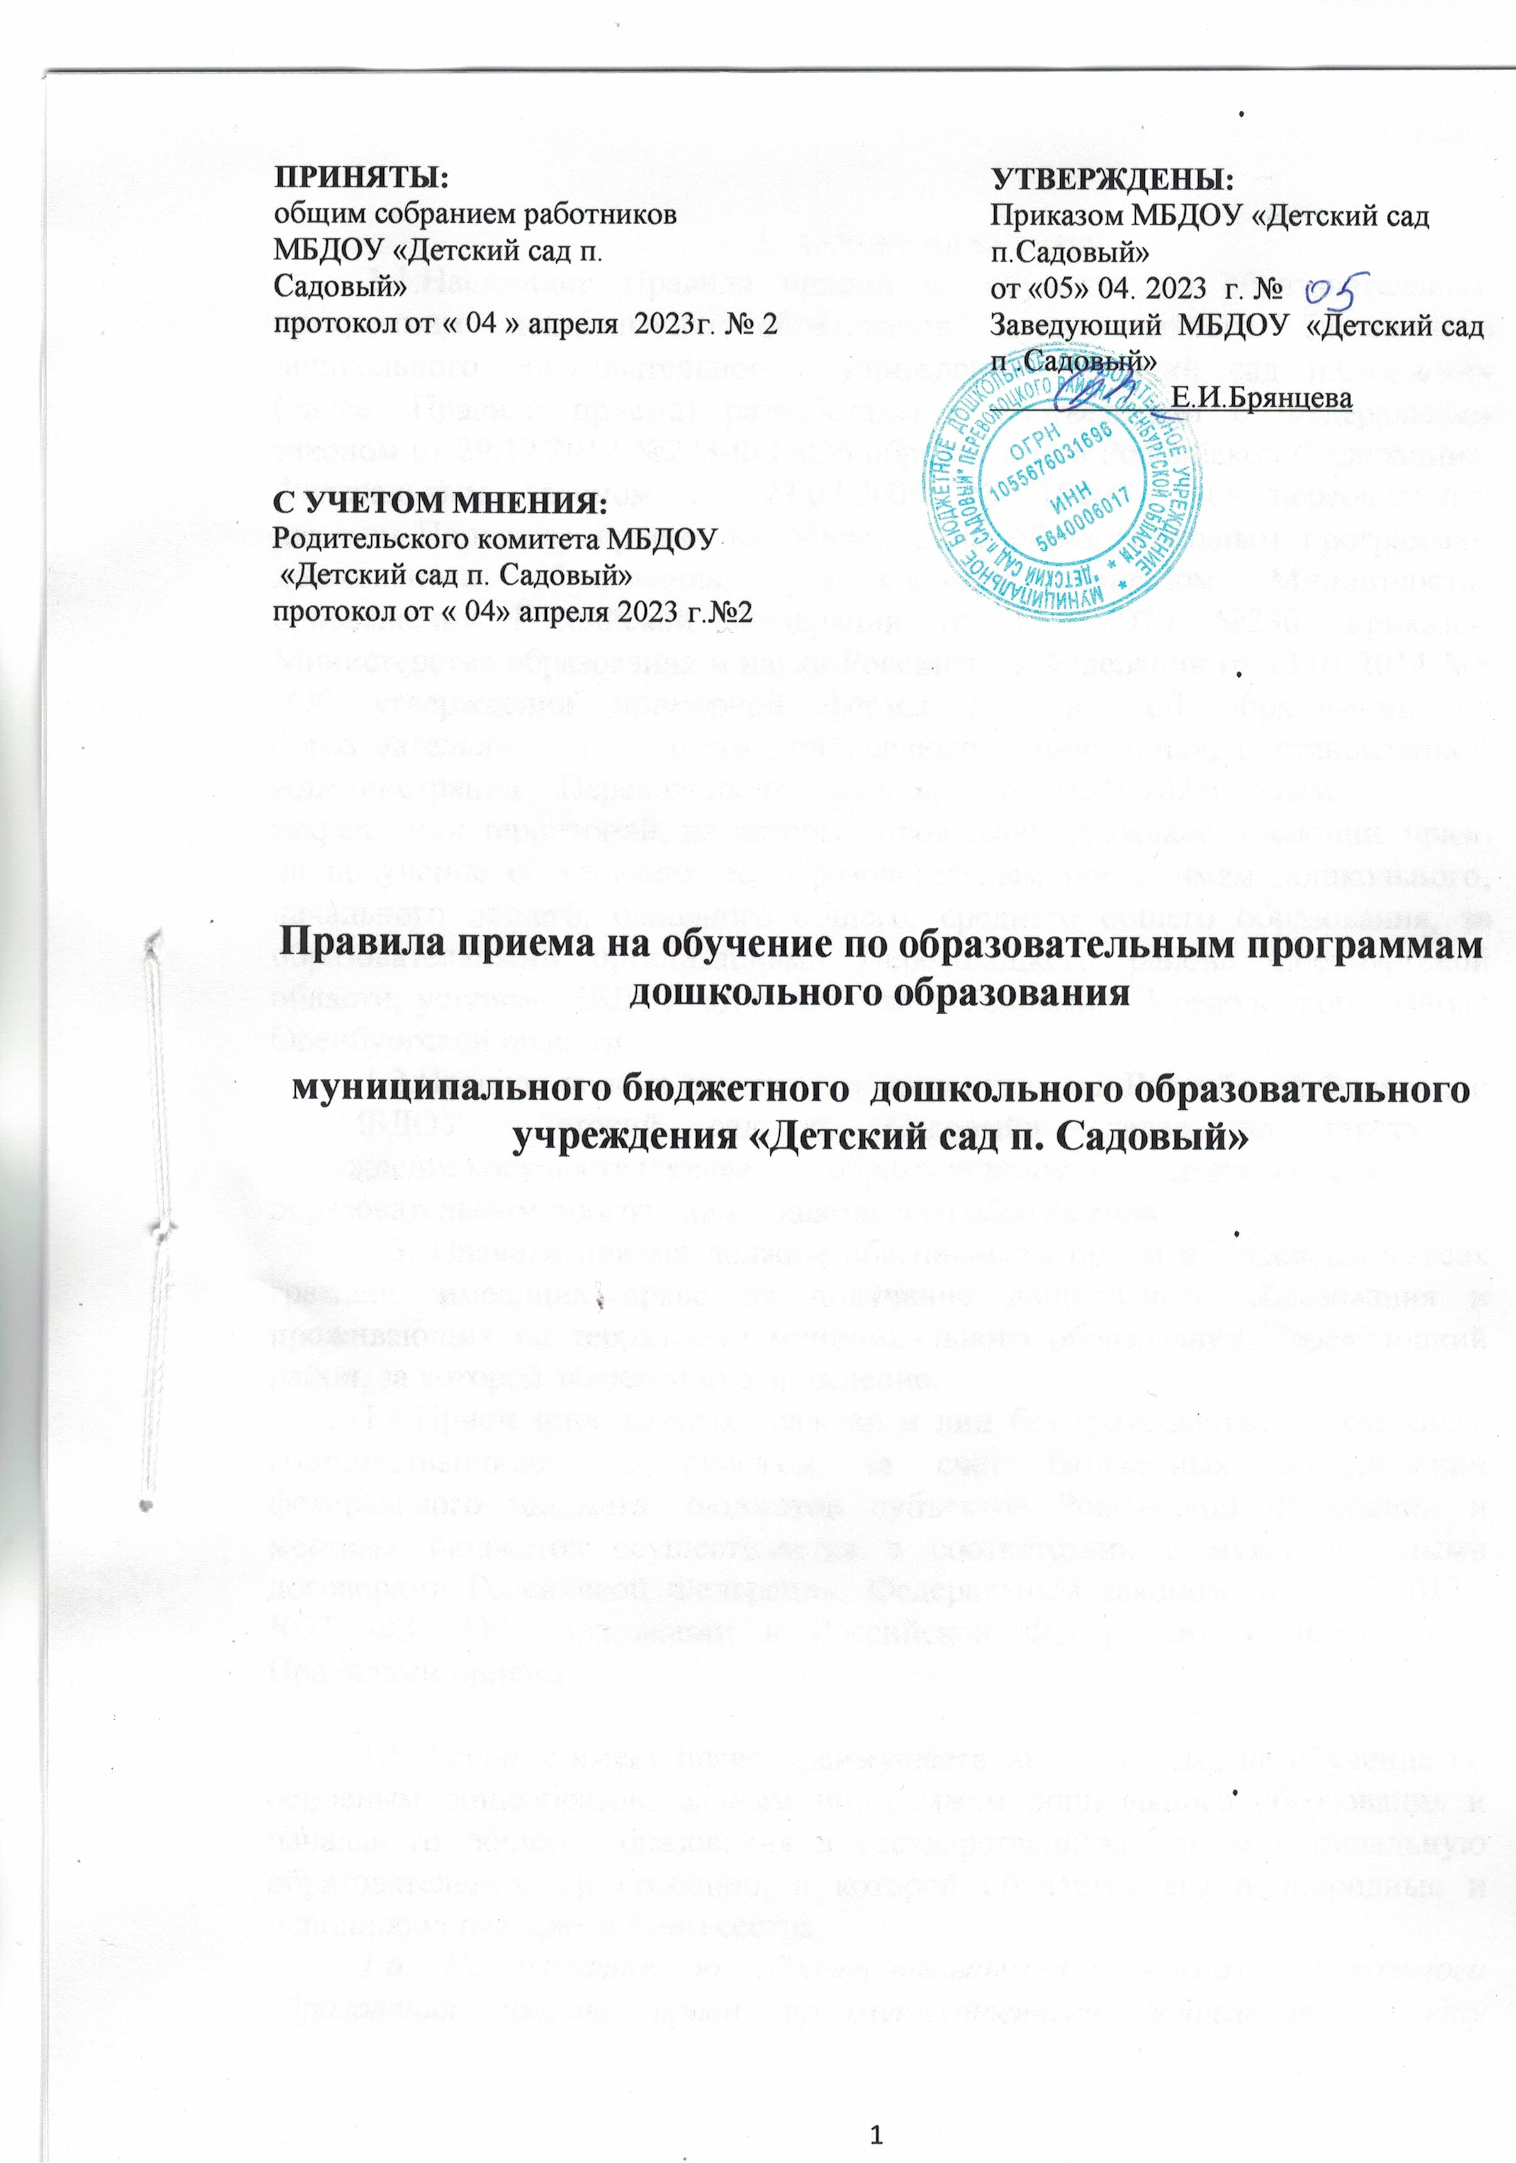

- Общие положения
1.1.Настоящие Правила приема на обучение по образовательным программам дошкольного образования муниципального бюджетного дошкольного образовательного учреждения «Детский сад п.Садовый» (далее- Правила приема) разработаны в соответствии с Федеральным законом от 29.12.2012 №273-ФЗ «Об образовании в Российской Федерации», Федеральным законом от 27.07.2006 № 152-ФЗ «О персональных данных»,Порядком приема на обучение по образовательным программам дошкольного образования, утвержденным приказом Министерства просвещения Российской Федерации от 15.05.2020 №236, приказом Министерства образования и науки Российской Федерации от 13.01.2014 №8 «Об утверждении примерной формы договора об образовании по образовательным программам дошкольного образования», постановлением Администрации Переволоцкого района от 25.01.2022г. №46-п « О закреплении территорий, на которых проживают граждане, имеющие право на получение образования по образовательным программам дошкольного, начального общего, основного общего, среднего общего образования, за образовательными организациями Переволоцкого района Оренбургской области, уставом МБДОУ «Детский сад п.Садовый» Переволоцкого района Оренбургской области.
1.2.Правила приема определяют прием граждан Российской Федерации в МБДОУ «Детский сад п. Садовый» (далее по тексту – Учреждение),осуществляющее образовательную деятельность по образовательным программам дошкольного образования
1.3. Правила приема должны обеспечивать прием в Учреждение всех граждан, имеющих право на получение дошкольного образования и проживающих на территории муниципального образования Переволоцкий район, за которой закреплено Учреждение.
1.4.Прием иностранных граждан и лиц без гражданства, в том числе соотечественников за рубежом за счет бюджетных ассигнований федерального бюджета, бюджетов субъектов Российской Федерации и местных бюджетов осуществляется в соответствии с международными договорами Российской Федерации, Федеральным законом от 29.12.2012г. №273-ФЗ «Об образовании в Российской Федерации» и настоящими Правилами приема

1.5. Ребенок имеет право преимущественного приёма на обучение по основным общеобразовательным программам дошкольного образования и начального общего образования в государственную или муниципальную образовательную организацию, в которой обучается его полнородные и неполнородные брат и (или) сестра.
1.6. На обучение по образовательным программам дошкольного образования имеют право преимущественного зачисления в одну образовательную организацию дети усыновленные или дети, находящиеся в семье под опекой или попечительство.
1.7. В приеме в Учреждение может быть отказано только по причине отсутствия в нем свободных мест, за исключением случаев, предусмотренных статьей 88 Федерального закона от 29 декабря 2012г. № 273-ФЗ «Об образовании в Российской Федерации».

2. Организация приема на обучение
2.1. Прием в Учреждение осуществляется в течении всего календарного года при наличии свободных мест
2.2. Прием в Учреждение осуществляется по направлению (путевки)отдела образования администрации Переволоцкого района
2.3. Учреждение размещает на своем информационном стенде и на официальном сайте распорядительный акт органа местного самоуправления о закреплении Учреждения за конкретными территориями, издаваемый не позднее 1 апреля текущего года (далее - распорядительный акт о закреплении территории
2.4. Учреждение обязано ознакомить родителей (законных представителей) ребенка со своим уставом, лицензией на осуществление образовательной деятельности, с образовательными программами и другими документами, регламентирующими организацию и осуществление образовательной деятельности, права и обязанности воспитанников
2.5. Копии указанных в пункте 2.4. документов, а также информация о сроках приема документов, указанных в пункте 2.10. настоящих Правил приема, размещаются на информационном стенде и на официальном сайте Учреждения в информационно - телекоммуникационной сети «Интернет.
2.6. Факт ознакомления родителей (законных представителей) ребенка, в том числе через официальный сайт Учреждения, с указанными документами фиксируется в заявлении родителей (законных представителей) ребенка.
2.7.Прием в Учреждение осуществляется по личному заявлению родителя (законного представителя) ребенка по форме согласно приложению № 1к настоящим Правилам приема.
2.8.Заявление о приеме представляется в Учреждение на бумажном носителе и (или) в электронной форме через единый портал государственных и муниципальных услуг (функций) и (или) региональные порталы государственных и муниципальных услуг (функций).
2.9.В заявлении для приема родителями (законными представителями) ребенка указываются следующие сведения:
а) фамилия, имя, отчество (последнее- при наличии) ребенка;
б) дата рождения ребенка;
в) реквизиты свидетельства о рождении ребенка;
г) адрес места жительства (места пребывания, места фактического проживания) ребенка;
д) фамилия, имя, отчество (последнее- при наличии) родителей (законных представителей) ребенка;
е) реквизиты документа, удостоверяющего личность родителя (законного представителя) ребенка;
ж) реквизиты документа, подтверждающего установление опеки (при наличии);
з) адрес электронной почты, номер телефона (при наличии) родителей (законных представителей) ребенка;
и) о выборе языка образования, родного языка из числа языков народов Российской Федерации, в том числе русского языка как родного языка;
к) о потребности в обучении ребенка по адаптированной образовательной программе дошкольного образования и (или) в создании специальных условий для организации обучения и воспитания ребенка-инвалида в соответствии с индивидуальной программой реабилитации инвалида (при необходимости);
л) о направленности дошкольной группы;
м) о необходимом режиме пребывания ребенка;
н) о желаемой дате приема на обучение.
2.10.Для приема в Учреждение родители (законные представители) ребенка предъявляют следующие документы:
а) документ, удостоверяющий личность родителя (законного представителя) ребенка, либо документ, удостоверяющий личность иностранного гражданина или лица без гражданства в Российской Федерации в соответствии со статьей 10 Федерального закона от 25 июля 2002г. №115-ФЗ «О правовом положении иностранных граждан в Российской Федерации»;
б) вместо свидетельство о рождении выданного на территории Российской Федерации, родитель (законный представитель) вправе предъявить выписку из Единого государственного реестра записей актов гражданского состояния , содержащую реквизиты записи акта о рождении ребенка или свидетельство о рождении ребенка или для иностранных граждан и лиц без гражданства – документ 9(ы) удостоверяющий(е) личность ребенка и подтверждающий(е) законность представления прав ребенка ;
в)документ, подтверждающий установление опеки (при необходимости);
г) свидетельство о регистрации ребенка по месту жительства или по месту пребывания на закрепленной территории или документ, содержащий сведения о месте пребывания, месте фактического проживания ребенка;
д) документ психолого-медико-педагогической комиссии (при необходимости);
е) документ, подтверждающий потребность в обучении в группе оздоровительной направленности (при необходимости).
ж) родители (законные представители) ребенка, являющиеся иностранными гражданами или лицами без гражданства, дополнительно предъявляют документ, подтверждающий право заявителя на пребывание в Российской Федерации.
2.11. Иностранные граждане и лица без гражданства все документы представляют на русском языке или вместе с заверенным переводом на русский язык.
2.12.Для приема в Учреждение, родители (законные представители) ребенка дополнительно предъявляют медицинское заключение.
2.13.Копии предъявляемых при приеме документов хранятся в Учреждении
2.14.Дети с ограниченными возможностями здоровья принимаются на обучение по адаптированной образовательной программе дошкольного образования только с согласия родителей (законных представителей) ребенка согласно приложения №2 к настоящим Правилам приема и на основании рекомендаций психолого-медико-педагогической комиссии
2.15. Требование представления иных документов для приема детей в Учреждение в части, не урегулированной законодательством об образовании, не допускается.
2.16. Заявление о приеме в Учреждение и копии документов регистрируются руководителем Учреждения или уполномоченным им должностным лицом, ответственным за прием документов в журнале приема заявлений о приеме в Учреждение согласно приложения №3 к настоящим Правилам приема.
2.17. После регистрации родителю (законному представителю) ребенка выдается документ (расписка в получении документов), заверенный подписью должностного лица, ответственного за прием документов, содержащий индивидуальный номер заявления и перечень представленных при приеме документов согласно приложения № 4 к настоящим Правила приема.
2.18. После приема документов, указанных в пункте 2.10. настоящих Правил приема, Учреждение заключает договор об образовании по образовательным программам дошкольного образования с родителями (законными представителями) ребенка согласно приложения №5 к настоящим Правилам приема
2.19. Руководитель Учреждения издает распорядительный акт о зачислении ребенка в Учреждение (далее- распорядительный акт) в течение трех рабочих дней после заключения договора.
2.20. Распорядительный акт о зачислении ребенка в трехдневный срок после издания размещается на информационном стенде Учреждения.
2.21. На официальном сайте Учреждения в сети Интернет размещаются реквизиты распорядительного акта о зачислении, наименование возрастной группы, число детей, зачисленных в указанную возрастную группу.
2.22. После издания распорядительного акта о зачислении, ребенок снимается с учета детей, нуждающихся в предоставлении места в муниципальной дошкольной образовательной организации, в порядке, установленном действующим законодательством.
2.23.На каждого ребенка, зачисленного в Учреждение, оформляется личное дело, в котором хранятся все предоставленные родителями (законными представителями) ребенка документы.

3. Заключительные положения
3.1. Правила приема принимаются коллегиальным органом Учреждения, с учетом мнения родителей (законных представителей) обучающихся и утверждаются приказом заведующего.
3.3. Вопросы, не урегулированные Правилами приема, подлежат урегулированию в соответствии с действующим законодательством РФ, уставом Учреждения и иными нормативными актами.

